**Памятка о работе в   
АРМ Врача поликлиники – Внесение профилактических мероприятий**

В данной памятке рассматривается процесс авторизации, записи пациента на прием, внесение случаев профилактических мероприятий, таких как диспансеризация взрослого населения (ДВН), профосмотры взрослого населения (ПВН), углубленная диспансеризация (УД), профосмотры несовершеннолетних (ПН), диспансеризация детей-сирот.

# Авторизация

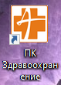Для начала работы необходимо запустить программу. На рабочем столе вы найдёте значок. Щёлкните по нему 2 раза чтобы открыть.

Откроется окно авторизации, в котором введите свой логин и пароль. При необходимости восстановить логин и пароль обратитесь к вашему системному администратору.

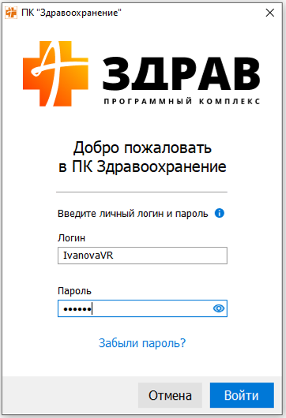

Затем откроется окно выбора специальности. Специальность, выбранная в данном окне будет подставляться в случай как основная, однако её можно будет в любой момент сменить через меню «Сервис – сменить специальность»

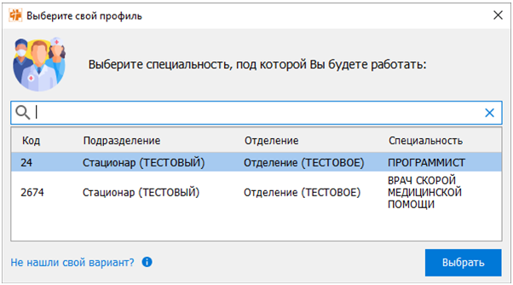

Далее появится окно загрузки программы (после обновления возможен более долгий запуск чем обычно), необходимо подождать пока загружается программа. В случае обновления в нижней части будет показан прогресс загрузки.

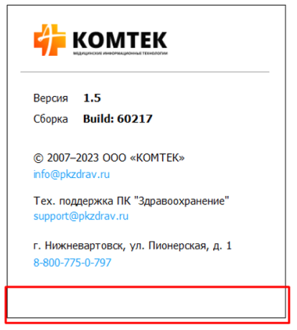

Далее откроется список модулей. Необходимо выбрать АРМ Врача поликлиники

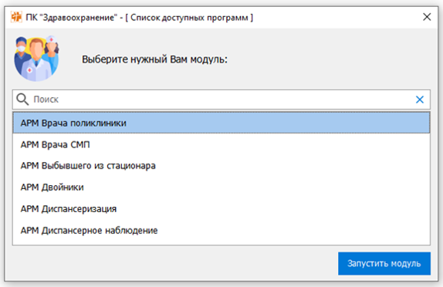

После загрузки откроется главное окно АРМ врача поликлиники

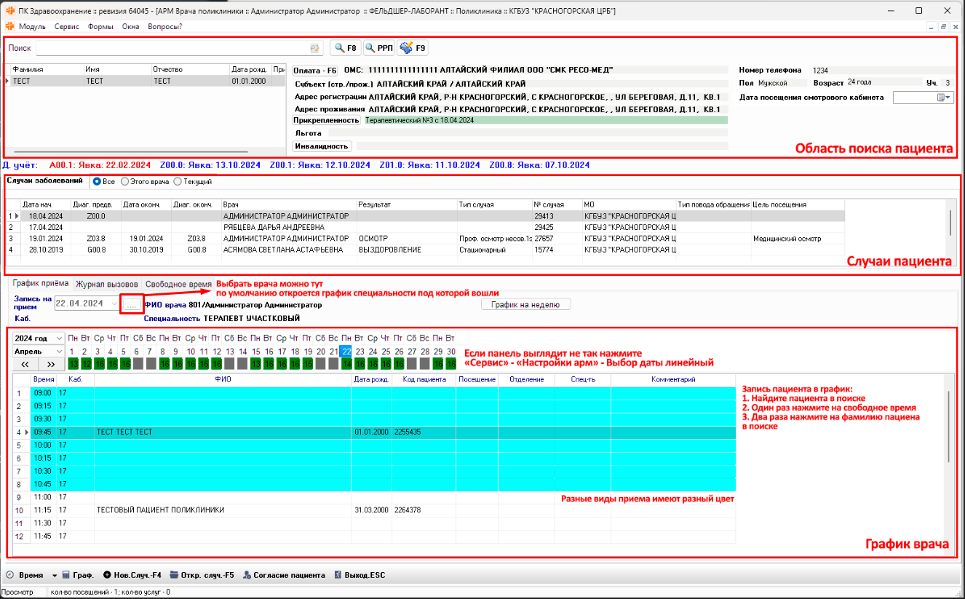

Окно разделено на три области:

1. **Область поиска** – тут происходит поиск пациента, отображается основная информация о нем. **По кнопке «F9» можно отредактировать данные о пациенте.**
2. **Случаи пациента** – отображает текущие и прошедшие случаи пациента. По двойному клику на случай можно в него зайти (аналог кнопки «Открыть случай F5» внизу)
3. **График врача** – Отображает записанных на прием пациентов. Пациентов может записывать как сам врач при наличии соответствующего допуска, так и другие источники (регистратура, онлайн и т.д.)

Для того чтобы создать случай, выберите строку со временем на которую записан пациент и нажмите на кнопку «Нов. Случ – F4». На изображении выше выбранная строка подсвечена более тёмным цветом.

Если же пациента в графике нет – его необходимо записать. Для этого найдите пациента в поиске, один раз нажмите на свободное время, и дважды на фамилию пациента в поиске.

# Заполнение формы

При нажатии на «Новый случай – F4» после непродолжительного ожидания откроется документ осмотра. В нем необходимо заполнить поля, **без красных полей программа сохранить не даст.** Зеленые можно заполнять в зависимости от случая.

**Для случаев профилактических мероприятий добавление формы осмотра можно пропустить, закрыв данный документ в верхнем правом углу программы. В случае пропуска продолжение инструкции с раздела «Заполнение случая проф. мероприятий»**

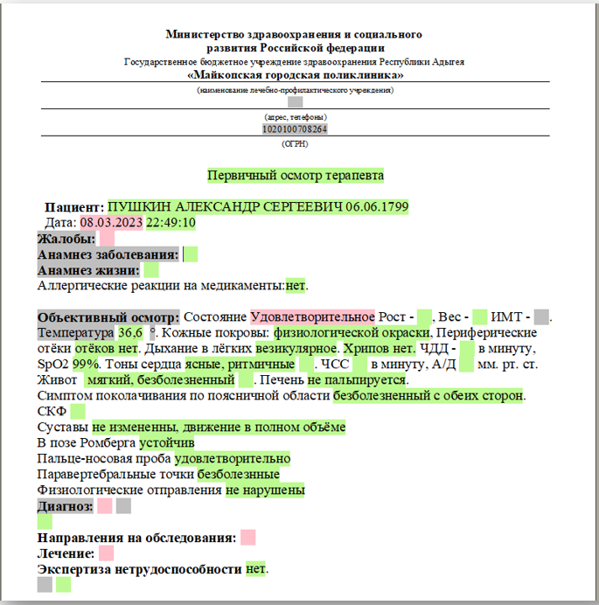

Если необходимо выписать направления на анализы через документ, необходимо выбрать поле, куда мы хотим назначить анализы и нажать на кнопку «Лабор. Исслед.»

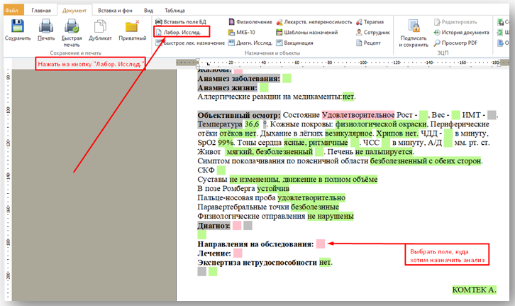

Появится окно с назначением Анализов

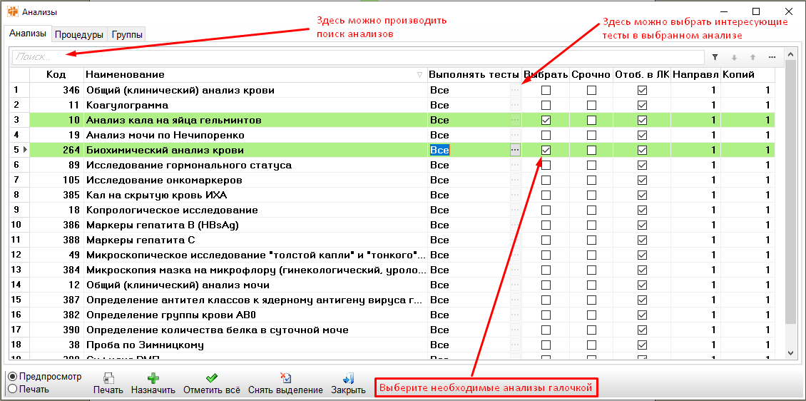

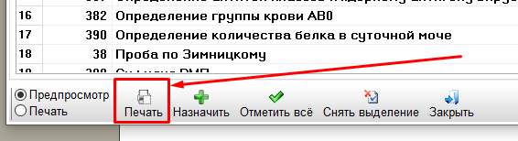

Появится окно с распечаткой направления на анализ. Чтобы раскрыть полностью анализ, нажмите на квадратик в правом верхнем углу. Чтобы распечатать анализ, нажмите кнопку в левом верхнем углу формы.

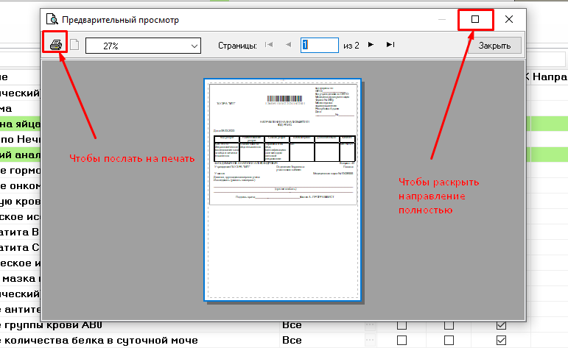

После оформления осмотра, необходимо его подписать ЭЦП и распечатать, для этого нажмите кнопку «Быстрая печать» на верхней панели:

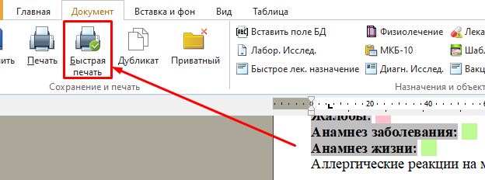

Если не нужно распечатывать, то нажмите «Подписать и сохранить»

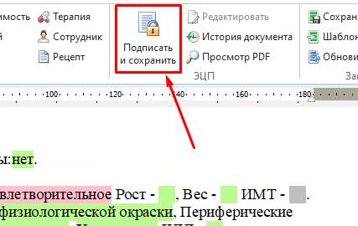

После завершения всех операций по документу необходимо его закрыть, для этого нажмите на крестик в левом верхнем углу документа

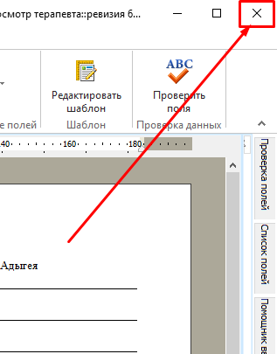

После закрытия документа, откроется вкладка «ЭМК». Необходимо перейти на вкладку «Случай»

# Заполнение вкладки «Случай» для профилактических мероприятий

Для того чтобы заполнить случаи проф. мероприятий необходимо выполнить следующие действия. Перейдите на вкладку «Случай», заполните дату начала, окончания и заключительный/предварительный диагнозы. Поле «Направлен из» должно быть заполнено «БЕЗ НАПРАВЛЕНИЯ», при этом дата, тип и номер направления в этом случае должны оставаться пустыми.

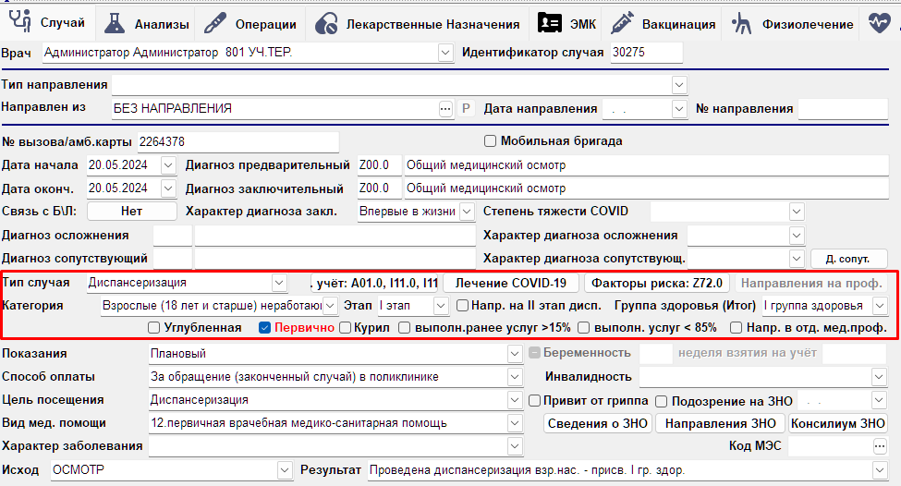

Для того чтобы начать внесение случая выберите требуемый тип, после чего форма случая изменится в соответствии с выбранным типом. Если пациент по итогам первого этапа направляется на второй этап – необходимо отметить данный факт соответствующим чекбоксом, расположенным рядом с этапом.

Если вносится углубленная диспансеризация – отметьте чекбокс «**Углубленная**».

Поле «Группа здоровья» также автоматически заполняется после заполнения поля «**Результат**», однако его можно заполнить и до внесения результата.

Пример заполнения полей для диспансеризации на изображении выше, возраст пациента в данных полях не указывается.

После заполнения полей случая необходимо добавить услуги к возрасту пациента. Для этого нажмите правой кнопкой мыши (ПКМ) в любом месте таблицы услуг, расположенной ниже. Нажмите кнопку «Добавить комплекс услуг»

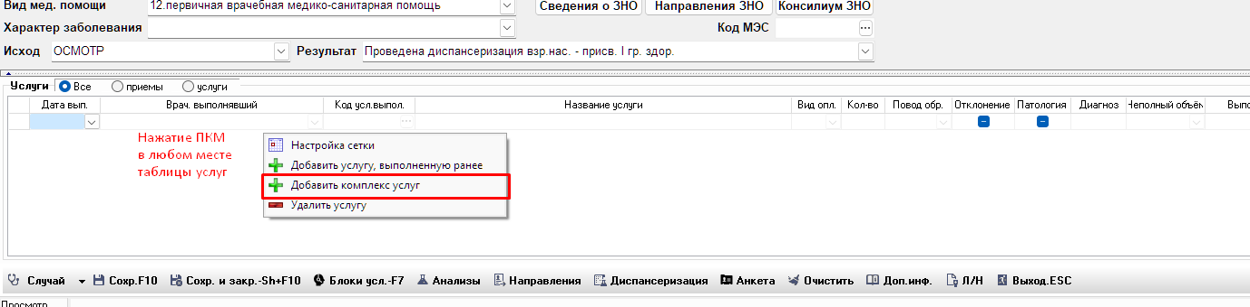

После нажатия спустя некоторое время ПК Здравоохранение автоматически добавит требуемые услуги в соответствии с возрастом, полом и типом мероприятия. Проверить их состав возможно в этом же окне.

В качестве врача, выполнявшего услуги будет выбран врач, под именем которого создан случай.

После выполнения данных действий нажмите «Сохр. F10» на нижней панели. При наличии каких-либо ошибок заполнения программа оповестит о них всплывающими сообщениями.

Также услуги можно удалять и добавлять в ручном режиме. Для этого необходимо выделить последнюю услугу в списке и нажать стрелку вниз на клавиатуре, затем в колонке «Код усл. выпол.» нажать на три точки.

Удаление услуг доступно по клавише ПКМ – удалить услугу.

# Внесение форм 131у, 030-Д/с/у-13, карта профосмотра несовершеннолетнего

Для того чтобы внести данные формы требуется перейти на вкладку «ЭМК». В левом нижнем углу нажмите кнопку «Действие» - «Добавить документ».

Появится список доступных для данной специальности врача форм.

В папке «Недавние» находится 10 последних форм, добавленных любым пользователем на этом компьютере. Также в верхней части находится строка поиска, с помощью которой можно найти требуемые формы. Для того добавления самой формы можно дважды нажать на её название ЛКМ, либо один раз на форму, после чего на кнопку «Добавить».

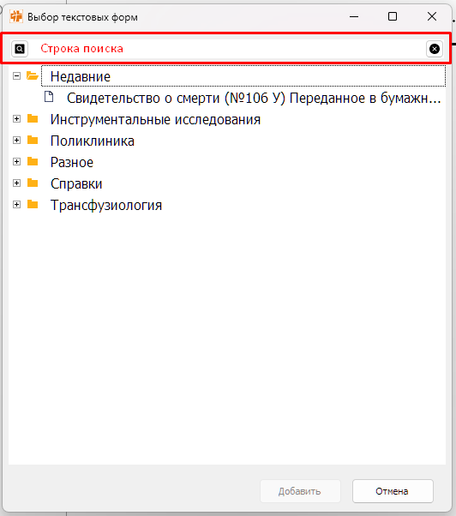

Заполнение форм осуществляется по принципу, описанному в пункте «Заполнение форм». Необходимо заполнить все обязательные (красные) поля, после чего нажать кнопку «Сохранить и подписать».

# Частые вопросы

*Не открывается форма при создании нового случая*

**Ответ:** возможно вы вошли не под той специальностью. Нажмите кнопку «Выход» чтобы вернуться на главный экран АРМ Врача поликлиники, нажмите «Сервис» в верхнем левом углу, затем «Переключить специальность»

*Ошибка «Услуга … не разрешена для специальности …»*

**Ответ:** ошибка появляется если услуга не доступна данной специальности – такое может произойти если выбрать сначала услугу, а затем сменить врача в услуге. Также, если проблема не уходит, необходимо сменить врача в услуге.

*Как удалить случай?*

**Ответ:** Кнопка «Удалить случай» находится за кнопкой «Случай» на вкладке «Случай», может быть скрыта. Если она скрыта – обратитесь к системному администратору.

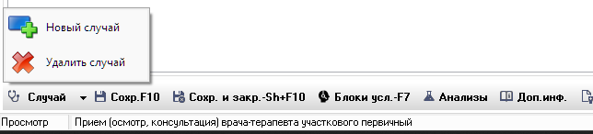

*Как добавить себе ещё времени в графике?*

**Ответ:** в левом нижнем углу в графике кнопка «Время» - «Добавить время». Тип времени – «Сверх графика»

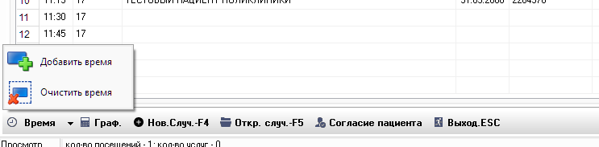

*В списке нет необходимых форм*

**Ответ:** возможно при входе выбрана не та специальность, к примеру для врача терапевта один набор текстовых форм, у врача педиатра – другой.

*Ошибка «Не указан повод обращения»*

**Ответ:** в некоторых случаях необходимо указать повод обращения вручную для услуг посещения. Сделать это можно, выбрав повод в списке услуг для конкретной услуги

